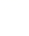
2022年上海市15区中考数学一模考点分类汇编
专题05 解直角三角形
一．解答题（共15小题）
1．（虹口区）图1是一款平板电脑文架，由托板、支撑板和底座构成．工作时，可将平板电脑吸附在托板上，底座放置在桌面上．图2是其侧面结构示意图，已知托板AB长200mm，支撑板CB长80mm，当∠ABC＝130°，∠BCD＝70°时，求托板顶点A到底座CD所在平面的距离（结果精确到1mm）．
（参考数据：sin70°≈0.94，cos70°≈0.34，tan70°≈2.75，≈1.41，≈1.73）．
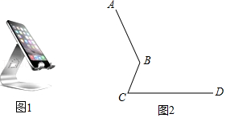
【分析】作BH⊥CD于H，作BF∥CD且AF⊥FB，根据三角函数求出AF+BH即为所求．
【解答】解：如下图，作BH⊥CD于H，作BF∥CD且AF⊥FB，
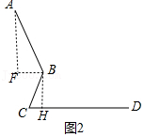
∴∠FBC＝∠C，
∴∠ABF＝∠ABC﹣∠FBC＝∠ABC﹣∠C＝130°﹣70°＝60°，
∵AB＝200mm，CB＝80mm，
∴BH＝BC•sinC＝80×0.94≈75（mm），
AF＝AB•sin∠ABF＝200×1.73÷2＝173（mm），
173+75＝248（mm），
∴托板顶点A到底座CD所在平面的距离为248mm．
【点评】本题主要考查解直角三角形的应用，熟练利用三角函数求出A点到CD平面的距离是解题的关键．
2．（静安区）据说，在距今2500多年前，古希腊数学家就已经较准确地测出了埃及金字塔的高度，操作过程大致如下：如图所示，设AB是金字塔的高，在某一时刻，阳光照射下的金字塔在地面上投下了一个清晰的阴影，塔顶A的影子落在地面上的点C处．金字塔底部可看作方正形FGHI，测得正方形边长FG长为160米，点B在正方形的中心，BC与金字塔底部一边垂直于点K．与此同时，直立地面上的一根标杆DO留下的影子是OE．射向地面的太阳光线可看作平行线（AC∥DE）．此时测得标杆DO长为1.2米，影子OE长为2.7米，KC长为250米．求金字塔的高度AB及斜坡AK的坡度（结果均保留四个有效数字）．
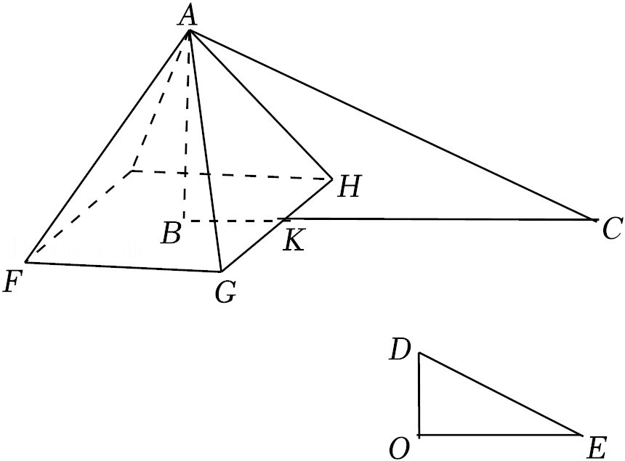
【分析】根据题意求出BK，进而求出BC，根据平行投影列出比例式计算求出AB，根据坡度的概念求出斜坡AK的坡度．
【解答】解：由题意得：BK＝FG＝×160＝80（米），
∴BC＝BK+KC＝80+250＝330（米），
∵射向地面的太阳光线看作平行线，
∴＝，即＝，
解得：AB＝≈146.7，
∴斜坡AK的坡度＝＝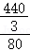≈1.833，
答：高度AB约为146.7米，斜坡AK的坡度约为1.833．
【点评】本题考查的是解直角三角形的应用—坡度坡角问题、平行投影，掌握坡度的概念是解题的关键．
3．（松江区）某货站沿斜坡AB将货物传送到平台BC．一个正方体木箱沿着斜坡移动，当木箱的底部到达点B时的平面示意图如图所示．已知斜坡AB的坡度为1：2.4，点B到地面的距离BE＝1.5米，正方体木箱的棱长BF＝0.65米，求点F到地面的距离．
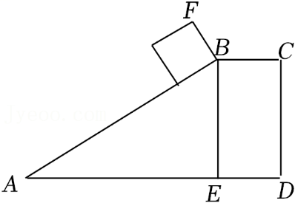
【分析】过点F作FG⊥AD于G，延长CB交FG于H，根据坡度的概念、勾股定理求出BH，进而求出FH，计算即可．
【解答】解：过点F作FG⊥AD于G，延长CB交FG于H，
则四边形HGEB为矩形，
∴HG＝BE＝1.5米，∠HBE＝90°，
∵∠EBA＝90°，
∴∠BFH＝∠HBA＝∠A，
∴BH：FH＝1：2.4，
由勾股定理得：BF²＝BH²+FH²，即0.65²＝BH²+（2.4BH）²，
解得：BH＝0.25，
∴FH＝0.25×2.4＝0.6（米），
∴FG＝FH+HG＝2.1（米），
答：点F到地面的距离为2.1米．
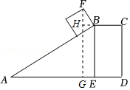
【点评】本题考查的是解直角三角形的应用—坡度坡角问题，掌握坡度的概念、熟记锐角三角函数的定义是解题的关键．
4．（长宁区）如图，某种路灯灯柱BC垂直于地面，与灯杆AB相连．已知直线AB与直线BC的夹角是76°，在地面点D处测得点A的仰角是53°，点B仰角是45°，点A与点D之间的距离为3.5米．
求：（1）点A到地面的距离；
（2）AB的长度．（精确到0.1米）
（参考数据：sin53°≈0.8，cos53°≈0.6，sin76°≈0.97，cos76°≈0.24）
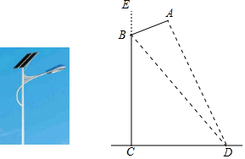
【分析】（1）要求点A到地面的距离，所以过点A作AF⊥CD，垂足为F，然后放在直角三角形AFD中即可解答；
（2）要求AB的长度，需要把AB放在直角三角形中，所以过点A作AG⊥EC，垂足为G，在Rt△AFD中，求出DF的长，然后设CF为x，用x表示AG，BG的长，再用76°的正切值求出x，最后求出AB即可．
【解答】解：（1）过点A作AF⊥CD，垂足为F，
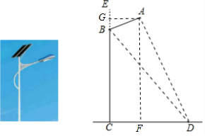
在Rt△AFD中，AF＝ADsin53°＝3.5×0.8＝2.8米，
答：点A到地面的距离为2.8米；
（2）过点A作AG⊥EC，垂足为G，
则AF＝GC，AG＝CF，
在Rt△AFD中，DF＝ADcos53°＝3.5×0.6＝2.1米，
设CF为x米，则CD为（2.1+x）米，
在Rt△BCD中，BC＝CDtan45°＝（2.1+x）米，
∴GB＝GC﹣BC＝2.8﹣（2.1+x）＝（0.7﹣x）米，
在Rt△AGB中，tan76°＝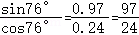，
∴tan76°＝，
∴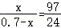，
解得：x≈0.56，
∴CF＝AG＝0.56米，
∴AB＝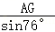＝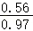≈0.6米．
【点评】本题考查了解直角三角形得应用—仰角俯角问题，添加辅助线构造直角三角形是解题的关键．
5．（金山区）如图，某校无人机兴趣小组利用无人机测量旗杆的高度，无人机在位于C点时距离地面MN的高度CH为30米，测得旗杆顶部A点的俯角为30°，测得旗杆底部B点的俯角为45°，求旗杆的高度．
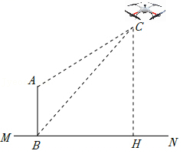
【分析】作AD⊥CH，垂足为点D．证明四边形ABHD是矩形，然后利用锐角三角函数即可求解．
【解答】解：如图，作AD⊥CH，垂足为点D．
根据题意得，∠CBH＝45°，∠CAD＝30°，
在Rt△BHC中，∠BHC＝90°，∠CBH＝∠BCH＝45°，
∴BH＝30米，
∵∠ABH＝∠BHD＝∠ADH＝90°，
∴四边形ABHD是矩形，
∴BH＝AD＝30米，AB＝DH，
在Rt△ADC中，∠ADC＝90°，∠CAD＝30°，
∴CD＝AD▪tan∠CAD＝米，
∴AB＝DH＝米，
答：旗杆高度为米．
【点评】本题考查了解直角三角形的应用﹣仰角俯角问题，解决本题的关键是掌握仰角俯角定义．
6．（崇明区）如图，小明同学在学习了解直角三角形及其应用的知识后，尝试利用无人机测量他所住小区的楼房BC的高度．当无人机在地面A点处时，测得小区楼房BC顶端点C处的仰角为30°，当无人机垂直向上飞行到距地面60米的D点处时，测得小区楼房BC顶端点C处的俯角为45°．
（1）求小区楼房BC的高度；
（2）若无人机保持现有高度沿平行于AB的方向，并以5米/秒的速度继续向前匀速飞行．问：经过多少秒后，无人机无法观察到地面上点A的位置．（计算结果保留根号）
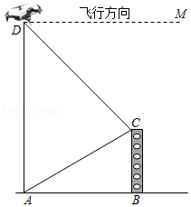
【分析】（1）过点C作CE⊥AD于点E，得矩形ABCE，根据含30度角的直角三角形即可解决问题；
（2）直线DM交AC的延长线于点F，根据含30度角的直角三角形求出DF的长，进而可以解决问题．
【解答】解：（1）过点C作CE⊥AD于点E，得矩形ABCE，
∴BC＝AE，
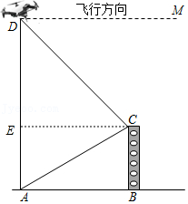
由题意可知：∠CAE＝∠CAB＝30°∠DCE＝45°，AD＝60米，
∴CE＝AE，DE＝60﹣AE，
∵DE＝CE，
∴60﹣AE＝AE，
∴AE＝30（﹣1）米，
∴小区楼房BC的高度30（﹣1）米；
（2）如图，直线DM交AC的延长线于点F，
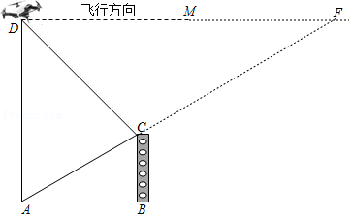
∵DF∥AB，
∴∠DFA＝∠CAB＝30°，
∴DF＝AD＝60（米），
∴60÷5＝12（秒）．
答：经过12秒后，无人机无法观察到地面上点A的位置．
【点评】本题考查了解直角三角形的应用中的仰角俯角问题、矩形的判定与性质等知识；掌握仰角俯角定义是解题的关键．
7．（青浦区）如图，某校的实验楼对面是一幢教学楼，小张在实验楼的窗口C（AC∥BD）处测得教学楼顶部D的仰角为27°，教学楼底部B的俯角为13°，量得实验楼与教学楼之间的距离AB＝20米．求教学楼BD（BD⊥AB）的高度．（精确到0.1米）（参考数据：sin13°≈0.22，cos13°≈0.97，tan13°≈0.23，sin27°≈0.45，cos27°≈0.89，tan27°≈0.51）
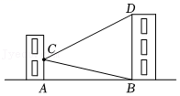
【分析】过点C作CH⊥BD，垂足为点H，根据锐角三角函数即可求解．
【解答】解：如图，过点C作CH⊥BD，垂足为点H，
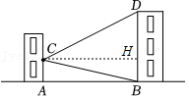
由题意，得∠DCH＝27°，∠HCB＝13°，AB＝CH＝20（米）．
在Rt△DHC中，
∵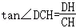，
∴DH＝tan27°×20≈10.2（米），
在Rt△HCB中，
∵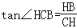，
∴BH＝tan13°×20≈4.6（米），
∴BD＝HD+HB≈10.2+4.6＝14.8（米）．
答：教学楼BD的高度约为14.8米．
【点评】本题考查了解直角三角形的应用﹣仰角俯角问题，解决本题的关键是掌握仰角俯角定义．
8．（黄浦区）如图，在东西方向的海岸线l上有一长为1千米的码头MN，在距码头西端M的正西方向58千米处有一观测站O，现测得位于观测站O的北偏西37°方向，且与观测站O相距60千米的小岛A处有一艘轮船开始航行驶向港口MN．经过一段时间后又测得该轮船位于观测站O的正北方向，且与观测站O相距30千米的B处．
（1）求AB两地的距离；（结果保留根号）
（2）如果该轮船不改变航向继续航行，那么轮船能否行至码头MN靠岸？请说明理由．
（参考数据：sin37°≈0.60，cos37°≈0.80，tan37≈0.75．）
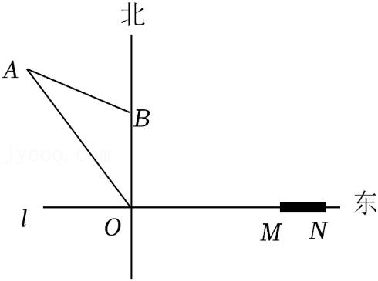
【分析】（1）过点A作AC⊥OB于点C．可知△ABC为直角三角形．根据勾股定理解答．
（2）延长AB交l于D，比较OD与OM+MN的大小即可得出结论．
【解答】解：（1）过点A作AC⊥OB于点C．由题意，得
OA＝60千米，OB＝30千米，∠AOC＝37°．
∴AC＝OAsin37°≈60×0.60＝36（千米）．
在Rt△AOC中，OC＝OA•cos∠AOC≈60×0.8＝48（千米）．
∴BC＝OC﹣OB＝48﹣30＝18（千米）．
在Rt△ABC中，AB＝．
（2）如果该轮船不改变航向继续航行，不能行至码头MN靠岸．
理由：延长AB交l于点D．
∵∠ABC＝∠OBD，∠ACB＝∠BOD＝90°．
∴△ABC∽△DBO，
∴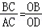，
∴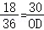，
∴OD＝60（千米）．
∵60＞58+1，
∴该轮船不改变航向继续航行，不能行至码头MN靠岸．
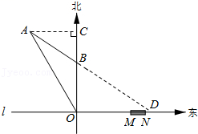
【点评】本题考查了解直角三角形的应用，此题结合方向角，考查了阅读理解能力、解直角三角形的能力．计算出相关特殊角和作出辅助线构造相似三角形是解题的关键．
9．（宝山区）如图，小杰在湖边高出水面MN约10m的平台A处发现一架无人机停留在湖面上空的点P处，该无人机在湖中的倒影为点P′，小杰在A处测得点P的仰角为45°，点P′的俯角为60°，求该无人机离开湖面的高度（结果保留根号）．
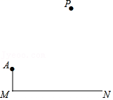
【分析】作点P关于湖面MN的对称点P′，通过作垂线构造直角三角形，在两个直角三角形中，由边角关系求出AB，进而求出CP即可．
【解答】解：如图，作点P关于湖面MN的对称点P′，过点A作AB∥MN交PP′于点B，
连接AP，AP′，则∠BAP＝45°，∠BAP′＝60°，AM＝10m，
在Rt△ABP中，∠BAP＝45°，∠ABP＝90°，
∴AB＝BP，
在Rt△ABP′中，∠BAP′＝60°，∠ABP′＝90°，
∴BP′＝AB，
由对称可知，PC＝P′C，
即BP+BC＝BP′﹣BC，
设AB＝x，则BP＝x，BP′＝x，
∴x+10＝x﹣10，
解得x＝10+10，
∴PC＝BP+BC
＝（10+20）m，
答：该无人机离开湖面的高度为（10+20）m．
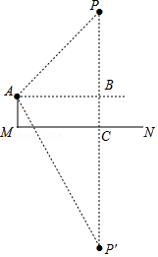
【点评】本题考查解直角三角形的应用，掌握直角三角形的边角关系是正确解答的前提，构造直角三角形是解决问题的关键．
10．（杨浦区）如图，为了测量建筑物AB的高度，先从与建筑物AB的底部B点水平相距100米的点C处出发，沿斜坡CD行走至坡顶D处，斜坡CD的坡度i＝1：3，坡顶D到BC的距离DE＝20米，在点D处测得建筑物顶端A点的仰角为50°，点A、B、C、D、E在同一平面内，根据测量数据，请计算建筑物AB的高度（结果精确到1米）（参考数据：sin50°≈0.77；cos50°≈0.64；tan50°≈1.19）
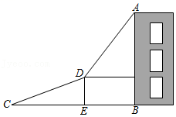
【分析】过D作DF⊥AB于F，由坡度的定义求出CE＝3DE＝60（米），则DF＝EB＝40（米），再解直角三角形求出AF的长，即可得出答案
【解答】解：过D作DF⊥AB于F，
则DF＝EB，FB＝DE＝20米，
∵斜坡CD的坡度i＝1：3＝DE：CE，坡顶D到BC的距离DE＝20米，
∴CE＝3DE＝60（米），
∴DF＝EB＝BC﹣CE＝100﹣60＝40（米），
在Rt△ADF中，∠ADF＝50°，
∵tan∠ADF＝＝tan50°≈1.19，
∴AF≈1.19DF＝1.19×40＝47.6（米），
∴AB＝AF+BF≈47.6+20≈68（米），
即建筑物AB的高度约为68米．
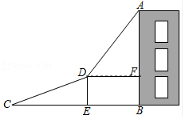
【点评】本题考查了解直角三角形的应用—仰角俯角问题、坡度坡角问题，正确作出辅助线构造直角三角形是解题的关键．
11．（浦东新区）为践行“绿水青山就是金山银山”的重要思想，某森林保护区开展了寻找古树活动．如图，在一个坡度（或坡比）i＝1：2.4的山坡AB上发现有一棵古树CD．测得古树底端C到山脚点A的距离AC＝26米，在距山脚点A水平距离6米的点E处，测得古树顶端D的仰角∠AED＝48°（古树CD与山坡AB的剖面、点E在同一平面上，古树CD与直线AE垂直），则古树CD的高度约为多少米？（参考数据：sin48°≈0.74，cos48°≈0.67，tan48°≈1.11）
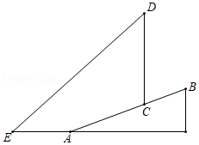
【分析】如图，根据已知条件得到＝1：2.4＝，设CF＝5k，AF＝12k，根据勾股定理得到AC＝＝13k＝26，求得AF＝24，CF＝10，得到EF＝6+24＝30，根据三角函数的定义即可得到结论．
【解答】解：延长DC交EA的延长线于点F，则CF⊥EF，
∵山坡AC上坡度i＝1：2.4，
∴令CF＝k，则AF＝2.4k，
在Rt△ACF中，由勾股定理得，
CF²+AF²＝AC²，
∴k²+（2.4k）²＝26²，
解得k＝10，
∴AF＝24，CF＝10，
∴EF＝30，
在Rt△DEF中，tanE＝，
∴DF＝EF•tanE＝30×tan48°＝30×1.11＝33.3，
∴CD＝DF﹣CF＝23.3，
因此，古树CD的高度约为23.3m．
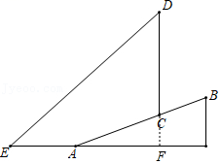
【点评】本题考查解直角三角形的应用﹣仰角俯角问题，解题的关键是学会添加常用辅助线，构造直角三角形解决问题，属于中考常考题型．
12．（奉贤区）如图8﹣1是位于奉贤南桥镇解放东路866号的“奉贤电视发射塔”，它建于1996年，在长达二十几年的时间里它一直是奉贤区最高建筑物，该记录一直保持到2017年，历了25年风雨的电视塔铎刻了一代奉贤人的记忆．
某数学活动小组在学习了“解直角三角形的应用”后，开展了测量“奉贤电视发射塔的高度”的实践活动．
测量方案：如图8﹣2，在电视塔附近的高楼楼顶C处测量塔顶A处的仰角和塔底B处的俯角．
数据收集：这幢高楼共12层，每层高约2.8米，在高楼楼顶C处测得塔顶A处的仰角为58°，塔底B处的俯角为22°．
问题解决：求奉贤电视发射塔AB的高度（结果精确到1米）．
参考数据：sin22°≈0.37，cos22°≈0.93，tan22°≈0.40，sin58°≈0.85，cos58°≈0.53，tan58°≈1.60．
根据上述测量方案及数据，请你完成求解过程．
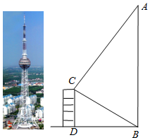
【分析】过点C作CE⊥AB于点E，根据题意可得四边形DCBE是矩形，CD＝2.8米×12＝33.6米，∠ACE＝58°，∠CBD＝22°，在Rt△BCD中，再根据锐角三角函数可得BD的长，在Rt△ACE中，再根据锐角三角函数可得AE的长，进而可得AB的值．
【解答】解：过点C作CE⊥AB于点E，
根据题意可得四边形CDBE是矩形，CD＝2.8米×12＝33.6米，∠ACE＝58°，∠CBD＝22°，
∴CE＝BD，BE＝DC＝33.6米，
在Rt△BCD中，tan∠CBD＝，
∴BD＝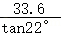≈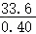＝84，
∴CE＝84，
在Rt△ACE中，tan∠ACE＝＝，
∴AE＝84tan58°≈84×1.60＝134.4，
∴AB＝AE+BE＝AE+CD＝134.4+33.6＝168（米）．
答：奉贤电视发射塔AB的高度约为168米．
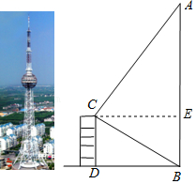
【点评】此题考查了解直角三角形的应用﹣仰角俯角问题，能够借助仰角俯角构造直角三角形是解决问题的关键．
13．（徐汇区）图1是一种自卸货车，图2是该货车的示意图，货箱侧面是一个矩形，长AB＝4米，宽BC＝2米，初始时点A、B、F在同一水平线上，车厢底部AB离地面的高度为1.3米．卸货时货箱在千斤顶的作用下绕着点A旋转，箱体底部AB形成不同角度的斜坡．
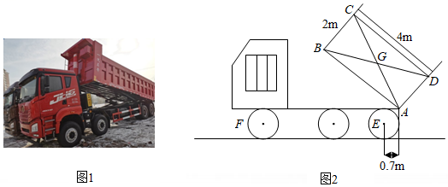
（1）当斜坡AB的坡角为37°时，求车厢最高点C离地面的距离；
（2）点A处的转轴与后车轮转轴（点E处）的水平距离叫做安全轴距，已知该车的安全轴距为0.7m．货厢对角线AC、BD的交点G是货厢侧面的重心，卸货时如果A、G两点的水平距离小于安全轴距时，会发生车辆倾覆安全事故．
当斜坡AB的坡角为45°时，根据上述车辆设计技术参数，该货车会发生车辆倾覆安全事故吗？试说明你的理由．（精确到0.1米，参考值：sin37°≈0.60，cos37°≈0.80，tan37≈0.75，≈1.4142）
【分析】（1）要求车厢最高点C离地面的距离，所以过点C作CH⊥AF，垂足为H，再过点B作BP⊥AF，垂足为P，过点B作BQ⊥CH，垂足为Q，这样构造一个矩形BPHQ，两个直角三角形△BPA和△BQC，然后进行计算即可；
（2）要求A、G两点的水平距离，所以过点G作GO⊥AF，垂足为O，再过点C作CM⊥AF，垂足为M，交AB于点I，过点B作BN⊥AF，垂足为N，过点B作BK⊥CM，垂足为K，这样构造一个矩形BNMK，四个直角三角形，分别为Rt△ABN，Rt△BCK，Rt△BKI，Rt△AMI，然后进行计算即可．
【解答】解：过点C作CH⊥AF，垂足为H，过点B作BP⊥AF，垂足为P，过点B作BQ⊥CH，垂足为Q，
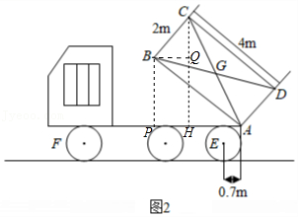
则四边形BPHQ为矩形，
∴BP＝QH，
在Rt△ABP中，BP＝ABsin37°＝4×0.6＝2.4（m），
∴BP＝QH＝2.4（m），
∵BQ∥AP，
∴∠BAF＝∠QBA＝37°，
∴∠CBQ＝∠CBA﹣∠QBA＝90°﹣37°＝53°，
∵∠BQC＝90°，
∴∠BCQ＝90°﹣∠CBQ＝37°，
在Rt△BCQ中，CQ＝BCcos37°＝2×0.8＝1.6（m），
∴1.6+2.4+1.3＝5.3（m），
答：车厢最高点C离地面的距离是5.3米；
（2）不会发生安全事故，
理由是：过点G作GO⊥AF，垂足为O，过点C作CM⊥AF，垂足为M，交AB于点I，过点B作BN⊥AF，垂足为N，过点B作BK⊥CM，垂足为K，
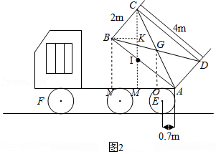
则四边形BNMK为矩形，
∴BN＝KM，
在Rt△ABN中，BN＝ABsin45°＝4×＝（m），
∴BN＝KM＝（m），
∵BK∥AN，
∴∠BAN＝∠KBA＝45°，
∴∠CBK＝∠CBA﹣∠KBA＝90°﹣45°＝45°，
在Rt△BCK中，BK＝BCcos45°＝2×＝（m），
∴BK＝CK＝（m），
在Rt△BKI中，
∵∠KBA＝45°，
∴BK＝KI＝（m），
∴IM＝KM﹣KI＝（m），
在Rt△AMI中，
∵∠BAF＝45°，
∴IM＝AM＝（m），
∵CM∥GO，
∴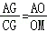，
∵AG＝CG，
∴AO＝OM＝AM＝≈0.71（m），
∵0.71＞0.7，
∴不会发生安全事故．
【点评】本题考查了解直角三角形的应用，三角形的重心，旋转的性质，添加辅助线构造直角三角形是解题的关键．
14．（普陀区）图（1）为钓鱼竿安置于湖边的示意图，钓鱼竿有两部分组成，一部分为支架，另一部分为钓竿，图（2）是钓鱼竿装置的平面图，NF∥MB，NF⊥MN，支架中的MN＝AM＝20厘米，AC＝50厘米，∠CAB＝37°，AB可以伸缩，长度调节范围为65cm≤AB≤180cm，钓竿EF放在支架的支点B、C上，并使钓竿的一个端点F恰好碰到水面．
（1）当AB的长度越 长 （填“长”或“短”）时，钓竿的端点F与点N之间的距离越远；
（2）冬季的鱼喜欢远离岸边活动，为了提高钓鱼的成功率，可适当调节AB的长度，使钓竿的端点F与点N之间的距离最远，请直接写出你选择的AB的长度，并求出此时钓竿的端点F与点N之间的距离（参考数据：sin37°≈0.6，cos37°≈0.8，tan37°≈0.75）
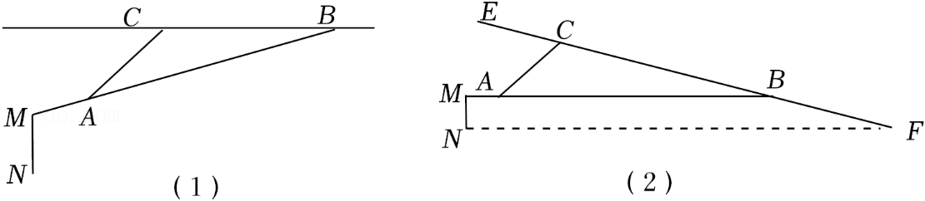
【分析】（1）观察图象可知，当AB的长度越长时，钓竿的端点F与点N之间的距离越远，
（2）如图（2）中，过点C作CK⊥AB于点K，过点A作AH⊥FN于点H，过点B作BJ⊥FN于点J，则四边形MNHA，四边形AHJB都是矩形．分别求出NH，NJ，JF，可得结论．
【解答】解：（1）观察图象可知，当AB的长度越长时，钓竿的端点F与点N之间的距离越远，
故答案为：长；

（2）如图（2）中，过点C作CK⊥AB于点K，过点A作AH⊥FN于点H，过点B作BJ⊥FN于点J，则四边形MNHA，四边形AHJB都是矩形．
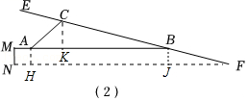
∴MN＝AH＝BJ＝20厘米，AM＝NH＝20厘米，AB＝HJ＝180厘米，
在Rt△ACK中，CK＝AC•sin37°≈30（厘米），AK＝AC•cos37°≈40（厘米），
∴BK＝AB﹣AK＝180﹣40＝140（厘米），
∵BM∥FN，
∴∠CBK＝∠F，
∴tan∠CBK＝tanF，
∴＝，
∴＝，
∴FJ≈93（厘米），
∴FN＝NH+NJ+FJ＝20+180+93＝293（厘米），
答：AB的长度是180厘米，此时钓竿的端点F与点N之间的距离约为293厘米．
【点评】本题考查解直角三角形的应用，解题的关键是理解题意，学会添加常用辅助线，构造直角三角形解决问题，属于中考常考题型．
15．（嘉定区）如图，在航线l的两侧分别有两个灯塔A和B，灯塔A到航线l的距离为AC＝3千米，灯塔B到航线l的距离为BD＝4千米，灯塔B位于灯塔A南偏东60°方向．现有一艘轮船从位于灯塔B北偏西53°方向的N（在航线l上）处，正沿该航线自东向西航行，10分钟后该轮船行至灯塔A正南方向的点C（在航线l上）处．
（1）求两个灯塔A和B之间的距离；
（2）求该轮船航行的速度（结果精确到0.1千米/小时）．（参考数据：，sin53°≈0.80，cos53°≈0.60，tan53°≈1.33）
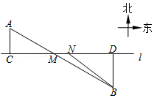
【分析】（1）根据特殊角三角函数即可解决问题；
（2）根据三角函数定义可得CN的长，进而可以求该轮船航行的速度．
【解答】解：（1）由题意，得∠ACM＝∠BDM＝90°，AC＝3，BD＝4，∠CAM＝∠DBM＝60°，
在Rt△ACM中，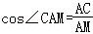，
∴cos60°＝，
∴AM＝6，
在Rt△BDM中，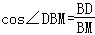，
∴cos60°＝，
∴BM＝8，
∴AB＝AM+BM＝14千米．
答：两个灯塔A和B之间的距离为14千米．
（2）在Rt△ACM中，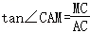，
∴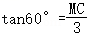，
∴，
在Rt△BDM中，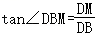，
∴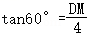，
∴，
∴，
在Rt△BDN中，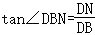，
由题意，得∠DBN＝53°
∴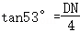，
∴DN＝4tan53°，
∴，
设该轮船航行的速度是V千米/小时，
由题意，得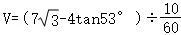，
∴V≈40.7（千米/小时 ），
答：该轮船航行的速度是40.7千米/小时．
【点评】本题考查了解直角三角形的应用中的仰角俯角问题、矩形的判定与性质等知识；掌握仰角俯角定义是解题的关键．



